元素化合物教学中引导学生深度学习的策略研究
——崔正淳工作室9.17活动简讯
2020年9月17日，双流区崔正淳名教师工作室在双流中学顺利举行了本学期第二次研修活动，探讨化学实验教学中引导学生深度学习的策略研究。
首先，双流中学的尤丽娟老师进行了《气体摩尔体积》的展示课。尤丽娟老师通过科学探究1摩尔不同的固液气物质的体积关系，分析影响物质体积的因素，建立气体摩尔体积的概念，理解物质的量与质量、微粒数目、气体体积之间的关系，再进行物质的量的综合运用。整堂课环环相扣，逐步深入，学生活动充分。
图1 尤丽娟老师上课
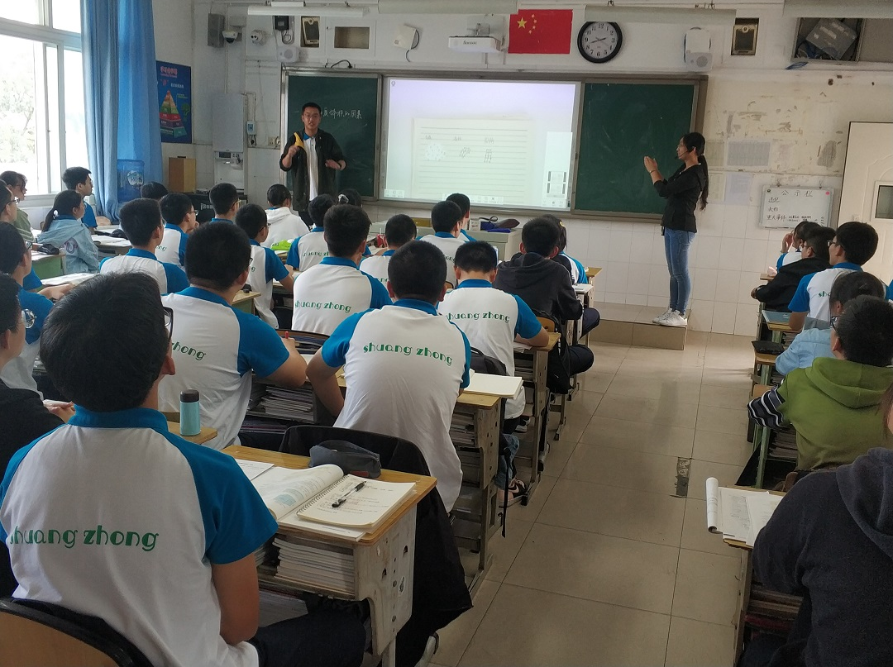
图2 工作室学员听课
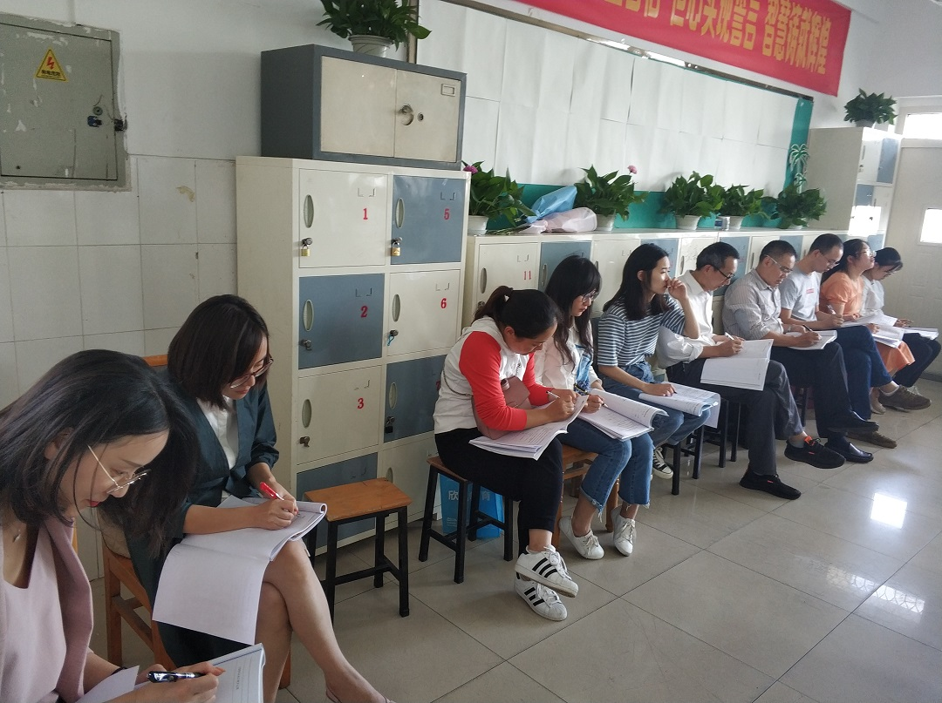
紧接着，尤丽娟老师对自己的教学设计思路进行了说课，工作室学员一一进行评课，分析教学目标的书写、教学环节的设计、学生活动的开展和板书设计。大家一致认为尤老师的课教学设计与学生活动很优秀，符合深度学习的理念。
图3 工作室学员讨论
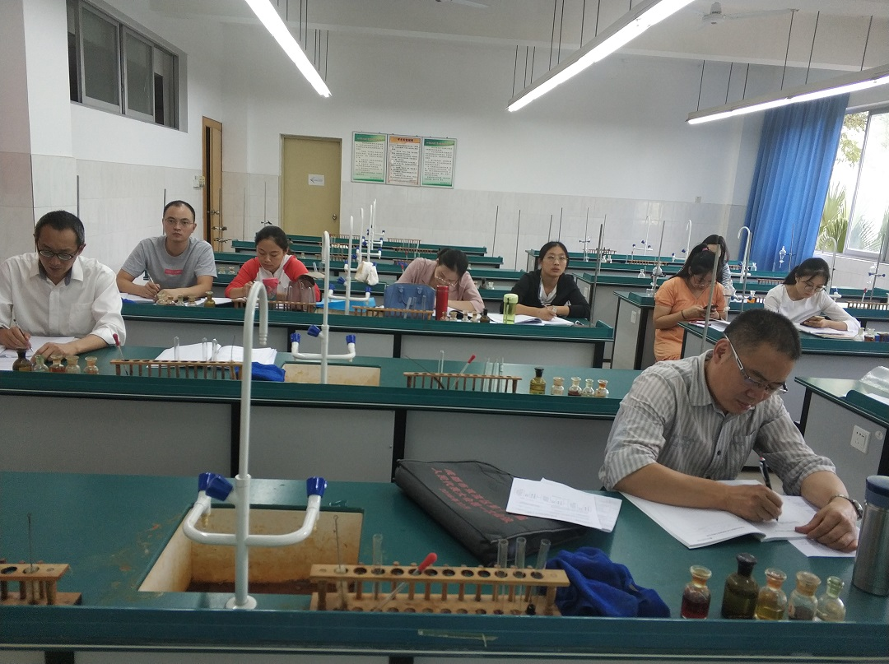
然后，双流中学的蒋军泽老师进行了《化学实验教学中引导学生深度学习的策略研究》专题讲座。蒋军泽老师指出，化学实验是化学深度学习的重要内容与实施途径，可以分为探究性实验、验证性实验、创新型实验和选修实验等，要构建知识之间的联系、进行三重表征的整合、融入元素化合物与概念教学中。
图4 蒋军泽做讲座
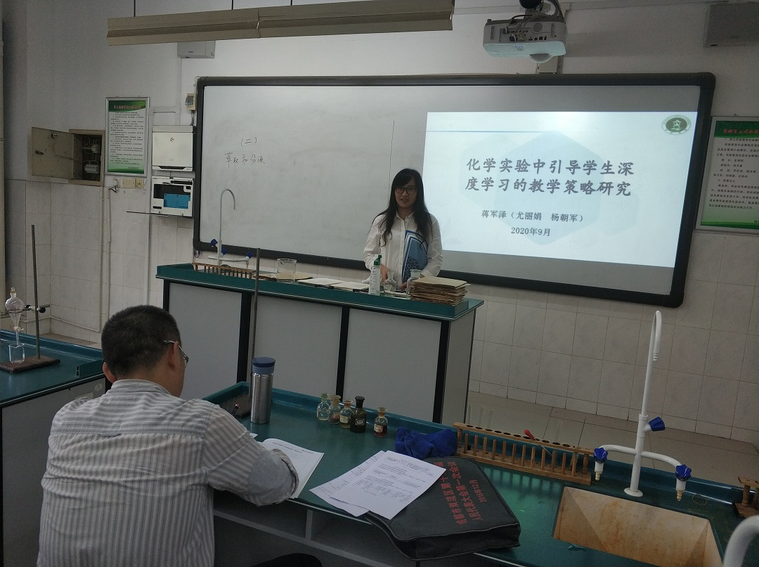
最后，崔老师进行了总结，实验教学要着重提炼探究性实验和验证性实验的教学流程与引导策略，概念教学要从概念引入到概念建立再到概念的运用，将课题与课堂进行融合，打造精品课例，提炼引导学生深度学习的教学流程与引导策略。

